Inserir Conta
Esta opção do sistema permite a inserção de uma conta para um imóvel.
Apenas funcionários credenciados é que poderão efetuar esta operação.
O acesso a esta funcionalidade deve ser realizada pelo “menu” do sistema: Gsan : Faturamento : Conta : Inserir Conta.
Inicialmente você deverá selecionar o imóvel, depois preencher os demais campos e, finalmente, clicar no botão para solicitar ao sistema a efetivação da inserção da conta na base de dados.
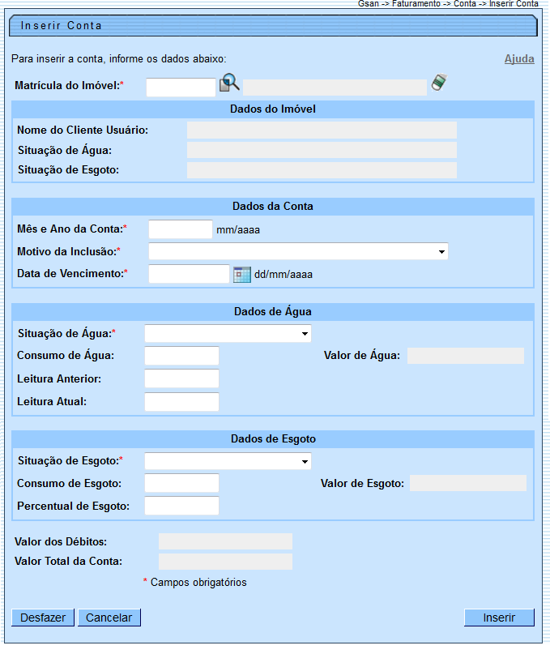

Preenchimento dos campos
Campo | Preenchimento dos Campos
Matrícula do Imóvel(*) | Informe a matrícula de um imóvel e tecle “Enter”, ou clique no botão “Pesquisar” , que fica ao lado do campo. Neste caso será apresentada uma tela de “popup”, onde será possível efetuar a pesquisa de imóveis no cadastro.  Após a informação da matrícula de um imóvel, ou da seleção de um imóvel na tela de pesquisa, o sistema atualizará as seguintes informações na tela:  * Inscrição do Imóvel;  * Nome do Cliente Usuário  * Situação de Água, tanto no grupo de informações “Dados do Imóvel”, como no “Dados de Água”. (No caso dos “Dados do Imóvel” é apenas informativo; No caso dos “Dados de Água”, você poderá modificar a situação para a geração da conta.)  * Situação de Esgoto, tanto no grupo de informações “Dados do Imóvel”, como no “Dados de Esgoto”. (No caso dos “Dados do Imóvel” é apenas informativo; No caso dos “Dados de Esgoto”, você poderá modificar a situação para a geração da conta).  * Categorias e Economias  * Débitos Cobrados  Para limpar os campos relacionados à matrícula do imóvel, clique no botão “Limpar Campo” .\\

